备课操作-功能复制与粘贴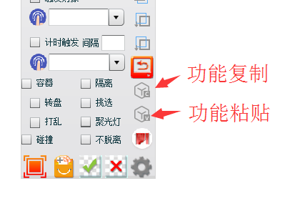
1.【功能复制】按钮，选中对象后单击【复制功能】，即可将该对象设置的属性行为功能复制。
2.【功能粘贴】按钮，选中对象后单击【功能粘贴】，即可将被复制的属性行为功能粘贴到选中的对象。
注： 必须选中对象复制功能后，才能在另一个对象将功能粘贴。

